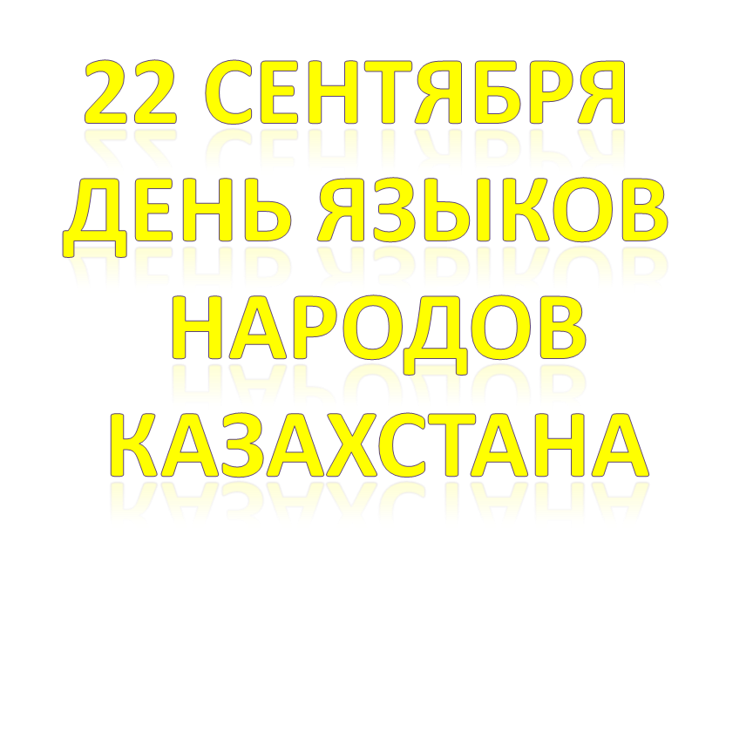

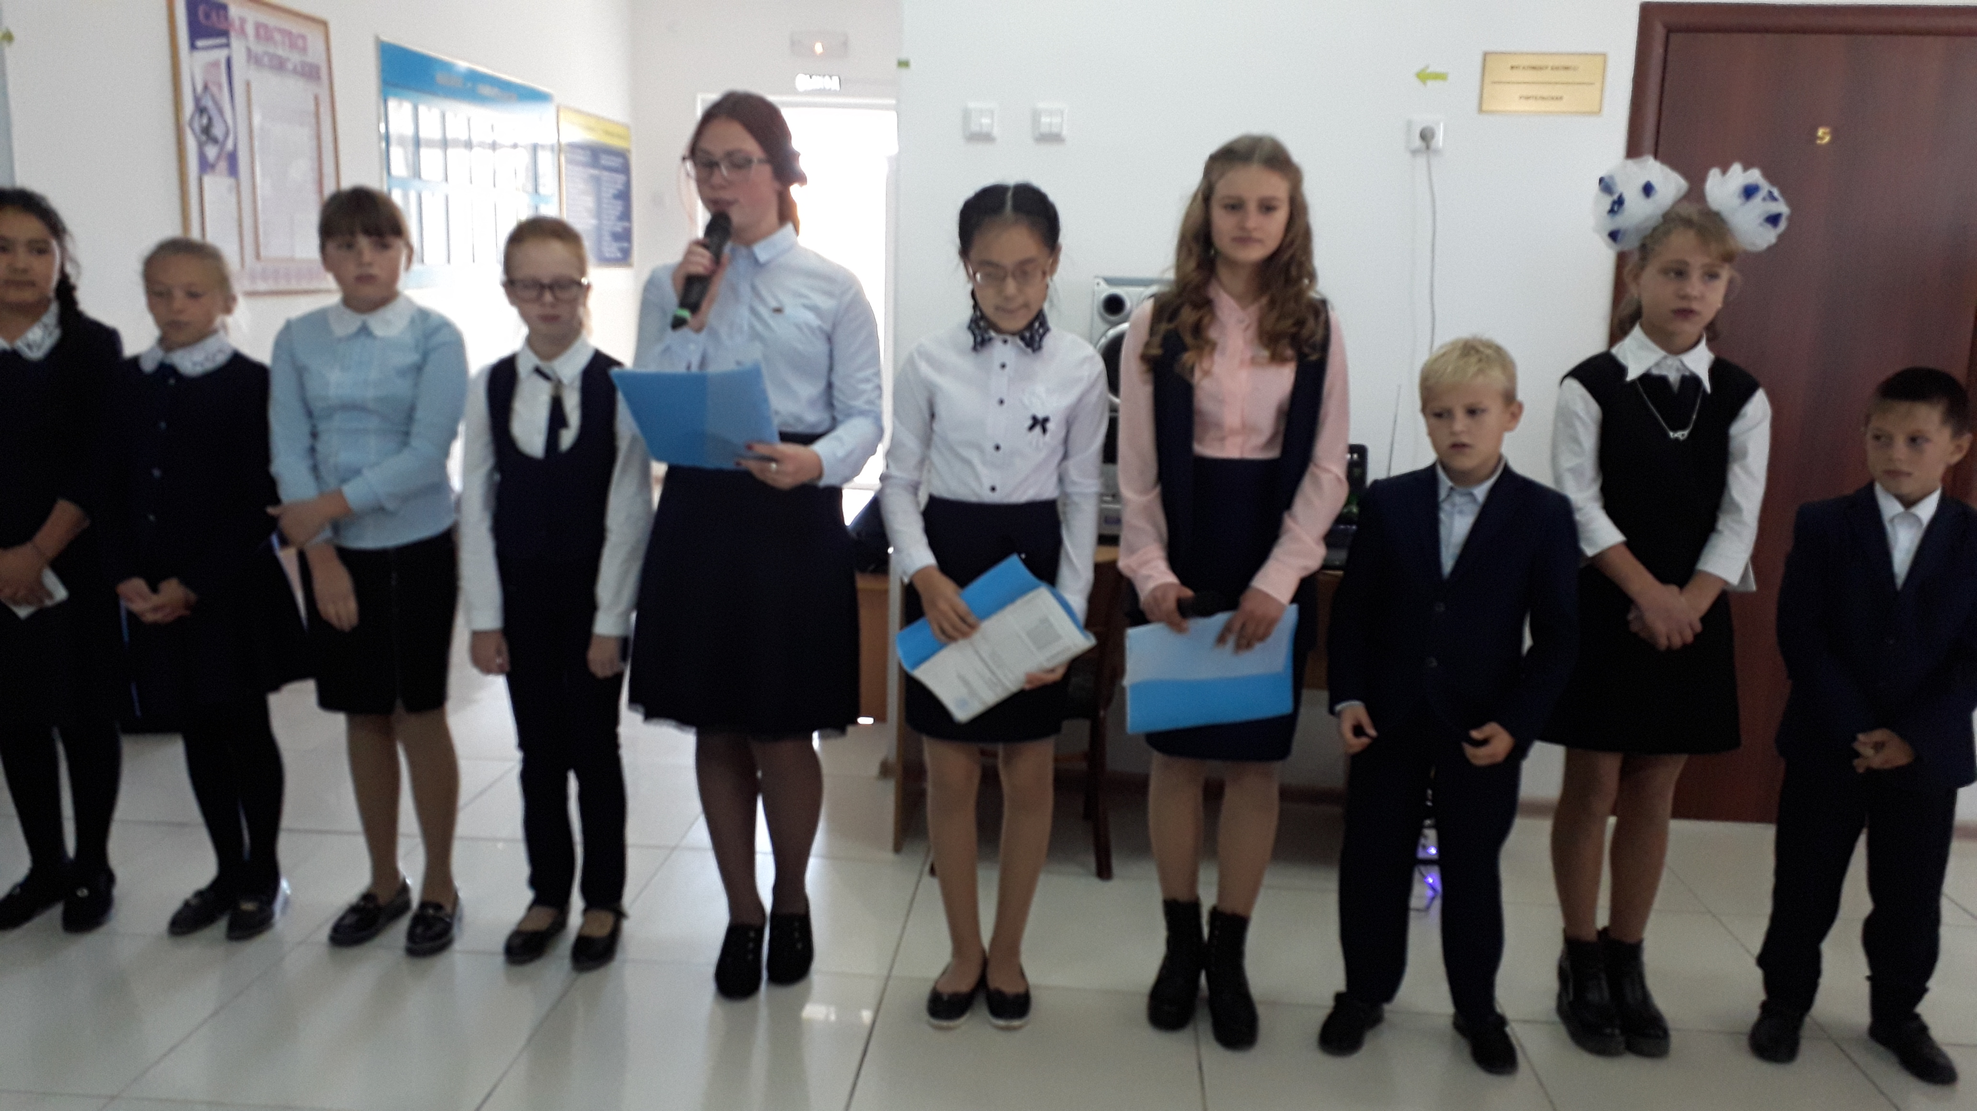

Тіл – тірегіміз, соғып тұрған жүрегіміз!
Цель проведения мероприятия: активизировать и расширить имеющиеся знания учащихся о языке, воспитывать любовь интерес к языкам, дружбу и взаимопонимание между учащимися
Ведущий 1: Қош келдіңіздер, құрметті ұстаздар мен достар!
Ведущий 2: Добрый день, дорогие учителя и друзья!
Ведущий 3: Good afternoon, dear friends!
Ведущий 1: Құрметті оқушылар! Бүгін тіл мейрамына арналған салтанатты жиынды ашық деп жариялаймыз ! Тіл – халықтын жаны, сәні, тұтастай кескін-келбеті, болмысы. Адамды мұратқа жеткізетін – ана тілі мен ата дәстүрі. Қазақстан – көп ұлтты мемлекет. Осында тұратын барлық ұлттардың құқтары бір.
Ведущий 2: 22 сентября - День языков народа Казахстана. Для каждого народа родной язык – это самый любимый, самый могучий, самый певучий язык. Для казахов – казахский, для татар – это татарский, для русских – русский, для французов – французский, для англичан – английский. Очень приятно слышать, когда на твоем родном языке говорят люди других наций.

Разных мы наций, разных языков
Но между нами дружба, что крепче слов.
Казань, Москва, Лондон, Париж -
Люди повсюду славят дружбу и труд,
Все мы в одной семье навеки веков.

Ведущий 3: Every day, on the twenty first of September our country celebrates the day of languages! All of us must speak 3 languages: Kazakh, Russian and English, because the knowing of languages is our treasure! English is a world language. It’s the language of progressive science and technology, trade and Cultural relations, commerce and business. English is spoken by more than 350 million people. Geographically, it’s the most widespread language on earth.

Ведущий 1: Қымбат маған ана тілім, бал тілім,
Қымбат маған дана тілім, ар тілім.
Ақ сүтімен бірге сіңген бойыма,
Ана тілім – ардақ тұтар алтыным
Ана тілін жырлап өткен талайлар,
Жырлап өткен Ыбырай мен Абайлар
Ведущий 2: Родной язык!
Он с детства мне знаком,
На нем впервые я сказала «мама»,
На нем клялась я в верности упрямой,
И каждый вздох понятен мне на нем.
Родной язык!
Он дорог мне, он мой.
На нем ветра в предгорьях наших свищут,
На нем впервые довелось услышать
Мне лепет птиц зеленою весной.
Ведущий 3: “Different languages”
I met a little girl
Who came from another land
I could/nt speak her languages
But I took her by the land
We danced together
And such fun
Dancing is a languages
You can speak with anyone.
Стихи на казахском языке

Песня «Солнечный круг на трех языках»
Солнечный круг,
Небо вокруг –
Это рисунок мальчишки.
Нарисовал
Он на листке
И подписал в уголке:
Припев:
Пусть всегда будет солнце,
Пусть всегда будет небо,
Пусть всегда будет мама,
Пусть всегда буду я.

2. My little friend,
Listen, my friend,
Peace is the dream of the people,
Hearts old and young
Never have done
Singing the song you hаve sung.
May there always be sunshine,
May there always be blue skies,
May there always be mommy,
May there always be me!
